Д. Серікбаев атындағы ШЫҒЫС ҚАЗАҚСТАН МЕМЛЕКЕТТІК
ТЕХНИКАЛЫҚ УНИВЕРСИТЕТІ

«Инженерлік графика» пәні бойынша тапсырма

Тапсырма: Бөлшектің екі көрінісін салу. Шығарылған қиманы орындау

Ескерту: Бұл тапсырманы орындамас бұрын дәріспен танысып шығу керек. Тапсырма нұсқа (Қосымша А) бойынша А3 форматында (үлгі Қосымша Ә-де ұсынылған) орындалады.

Қима - бұйымды ойша жазықтықпен қиғанда шығатын фигураның кескіні. Сызбаны оқуды жеңілдету үшін және бұйымның пішінін оңай түсіну үшін қолданылатын шартты кескіндердің бірі. Онда бұйымның қиюшы жазықтықтан алдыңғы бөлігі, сондай-ақ қиюшы жазықтықтың арғы жағындағы бөлігі ескерілмейді. Қиманың шынайы шамасы сызылады және ол сызықталады.
Қима екі топқа бөлінеді: а) оңашаланған;
б) қабаттасқан.
а) Оңашаланған қиманы орындау қолайлырақ, оларды бір көріністі үзіп, арасында көрсетуге де болады. Оңашаланған қиманың контурын тұтас негізгі сызықпен кескіндейді. Оңашаланған қиманы сызба өрісінің кез келген жерінде орналастырады. Қажетті жағдайда оны тиісті белгімен толықтырып бұрып кескіндеуге болады.

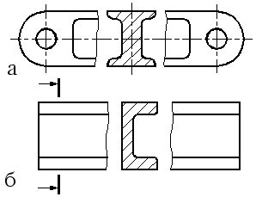

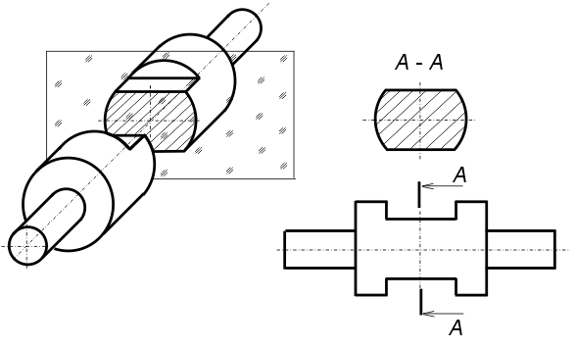

1-сурет - Оңашаланған қима
б) Қабаттасқан қима нәрсенің көрінісін шектейтін сызықтардың ішінде орындалады. Қабаттасқан қима фигурасын шектейтін сызық жіңішке тұтас болады. Егер де қима фигурасы симметриялы болса, қабаттасқан қимада нұсқамалары бар үзік сызық жүргізілмейді (2a-cурет). Егер нәрсе симметриялы болмаса, онда нұсқамалары бар үзік сызық жүргізіледі, бірақ әріптермен белгіленбейді (2б-сурет).

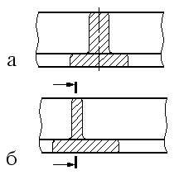

2-сурет - Қабаттасқан қима

Қосымша А

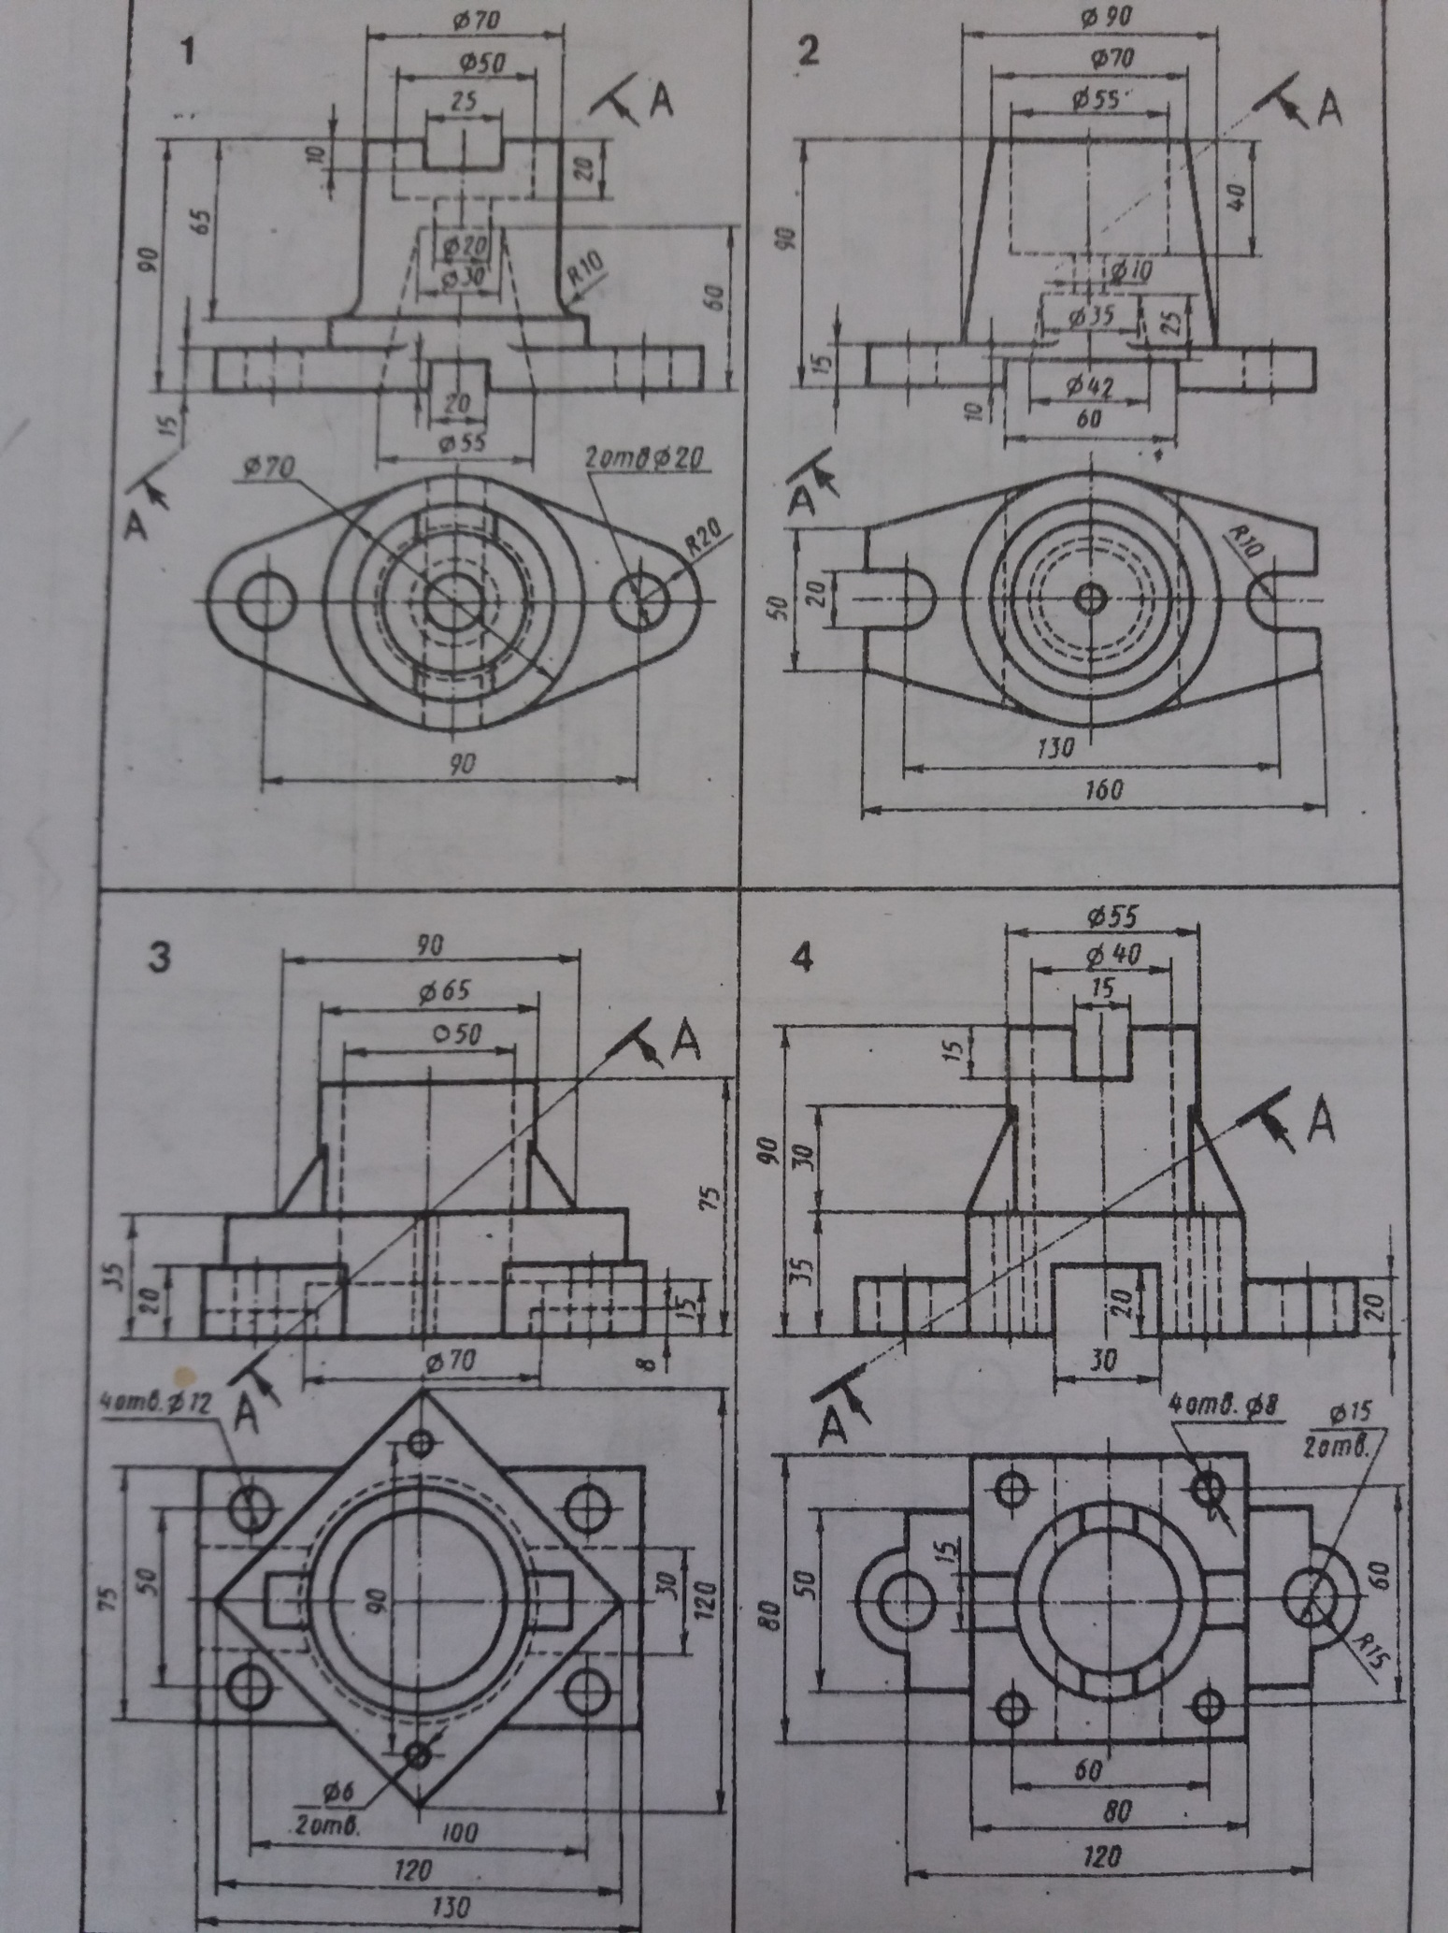
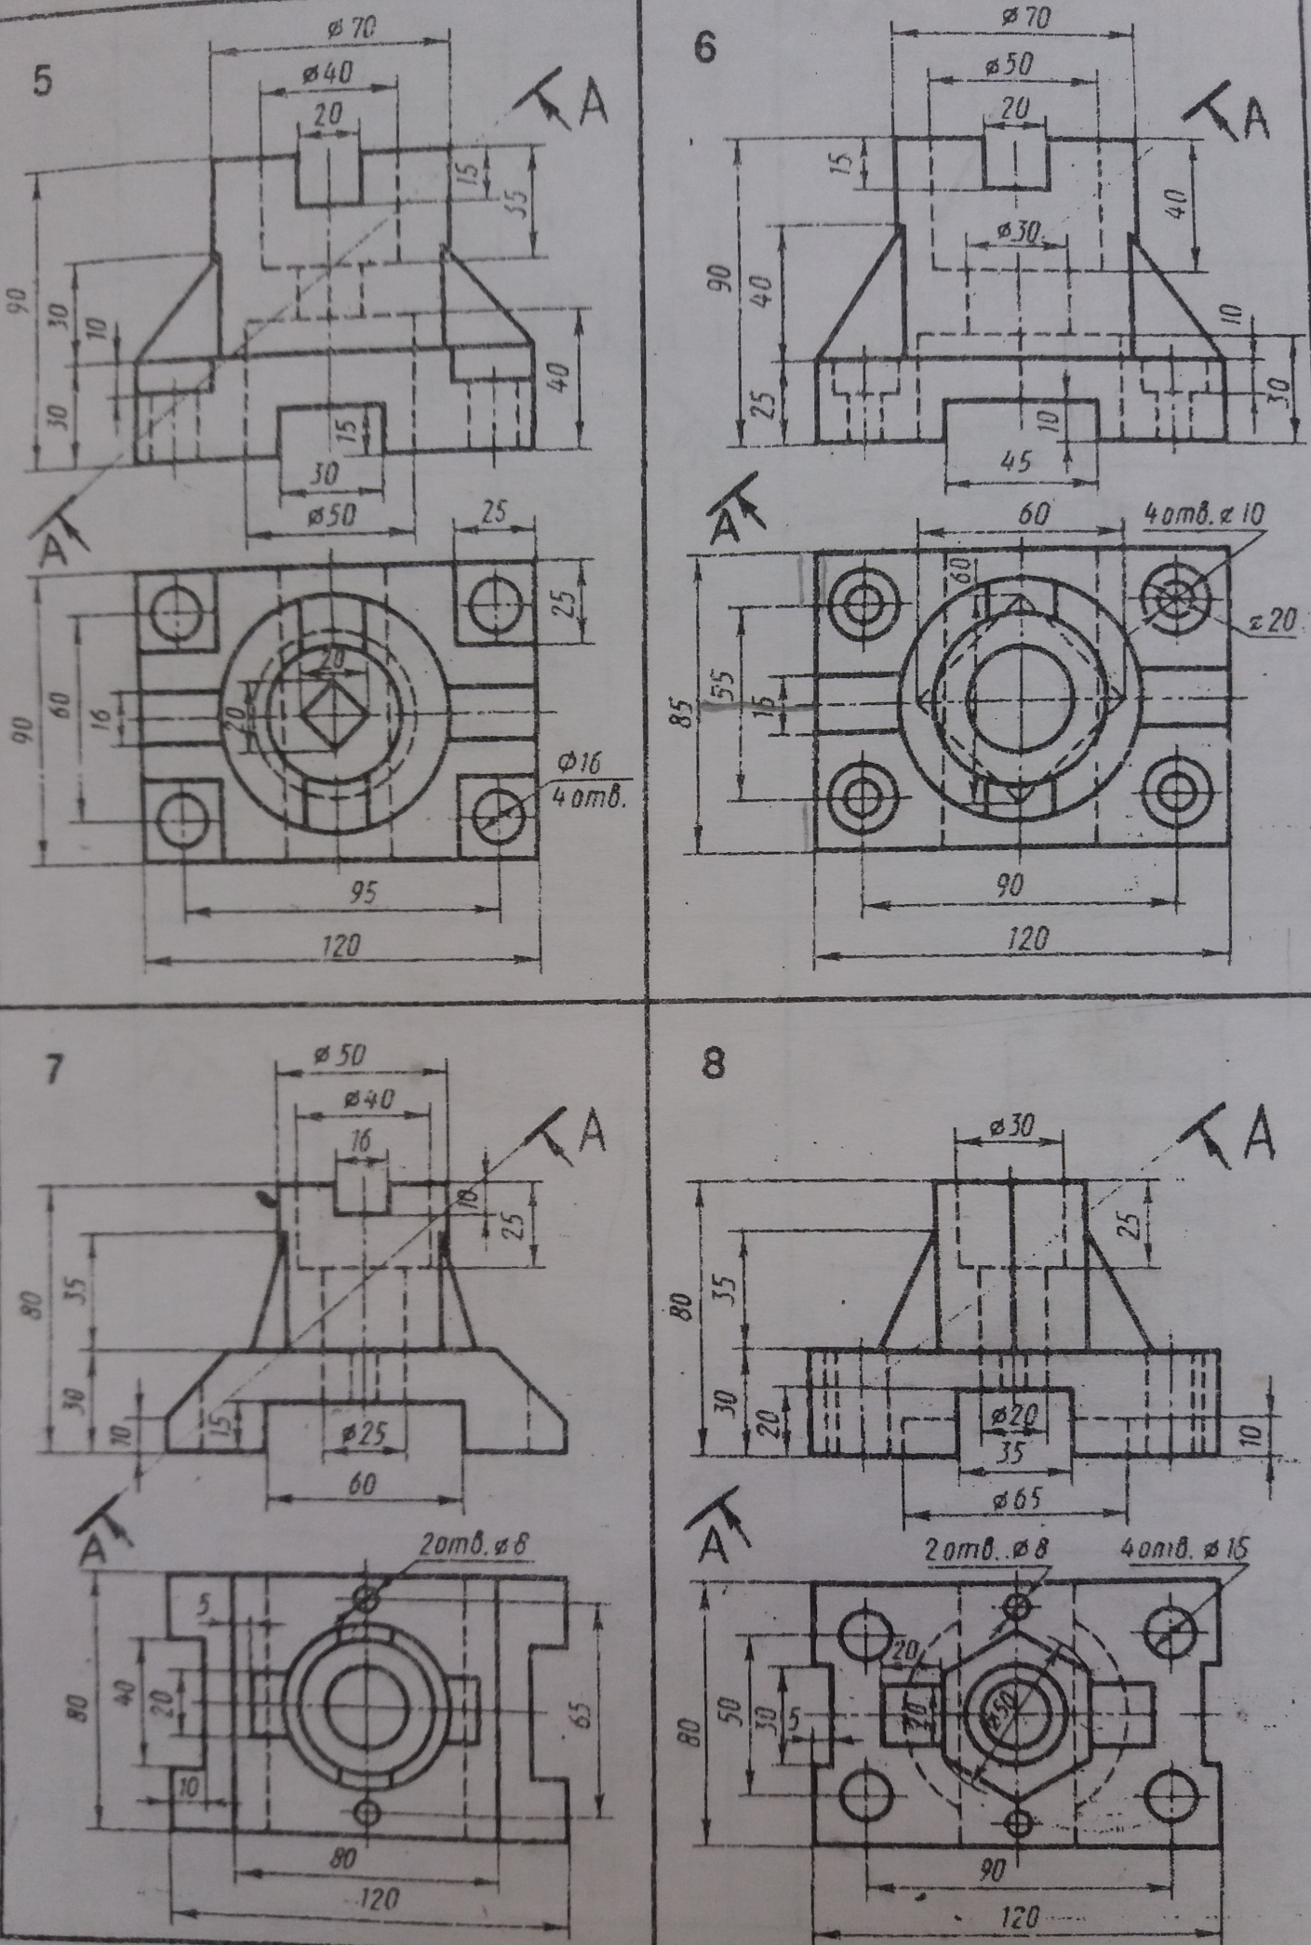
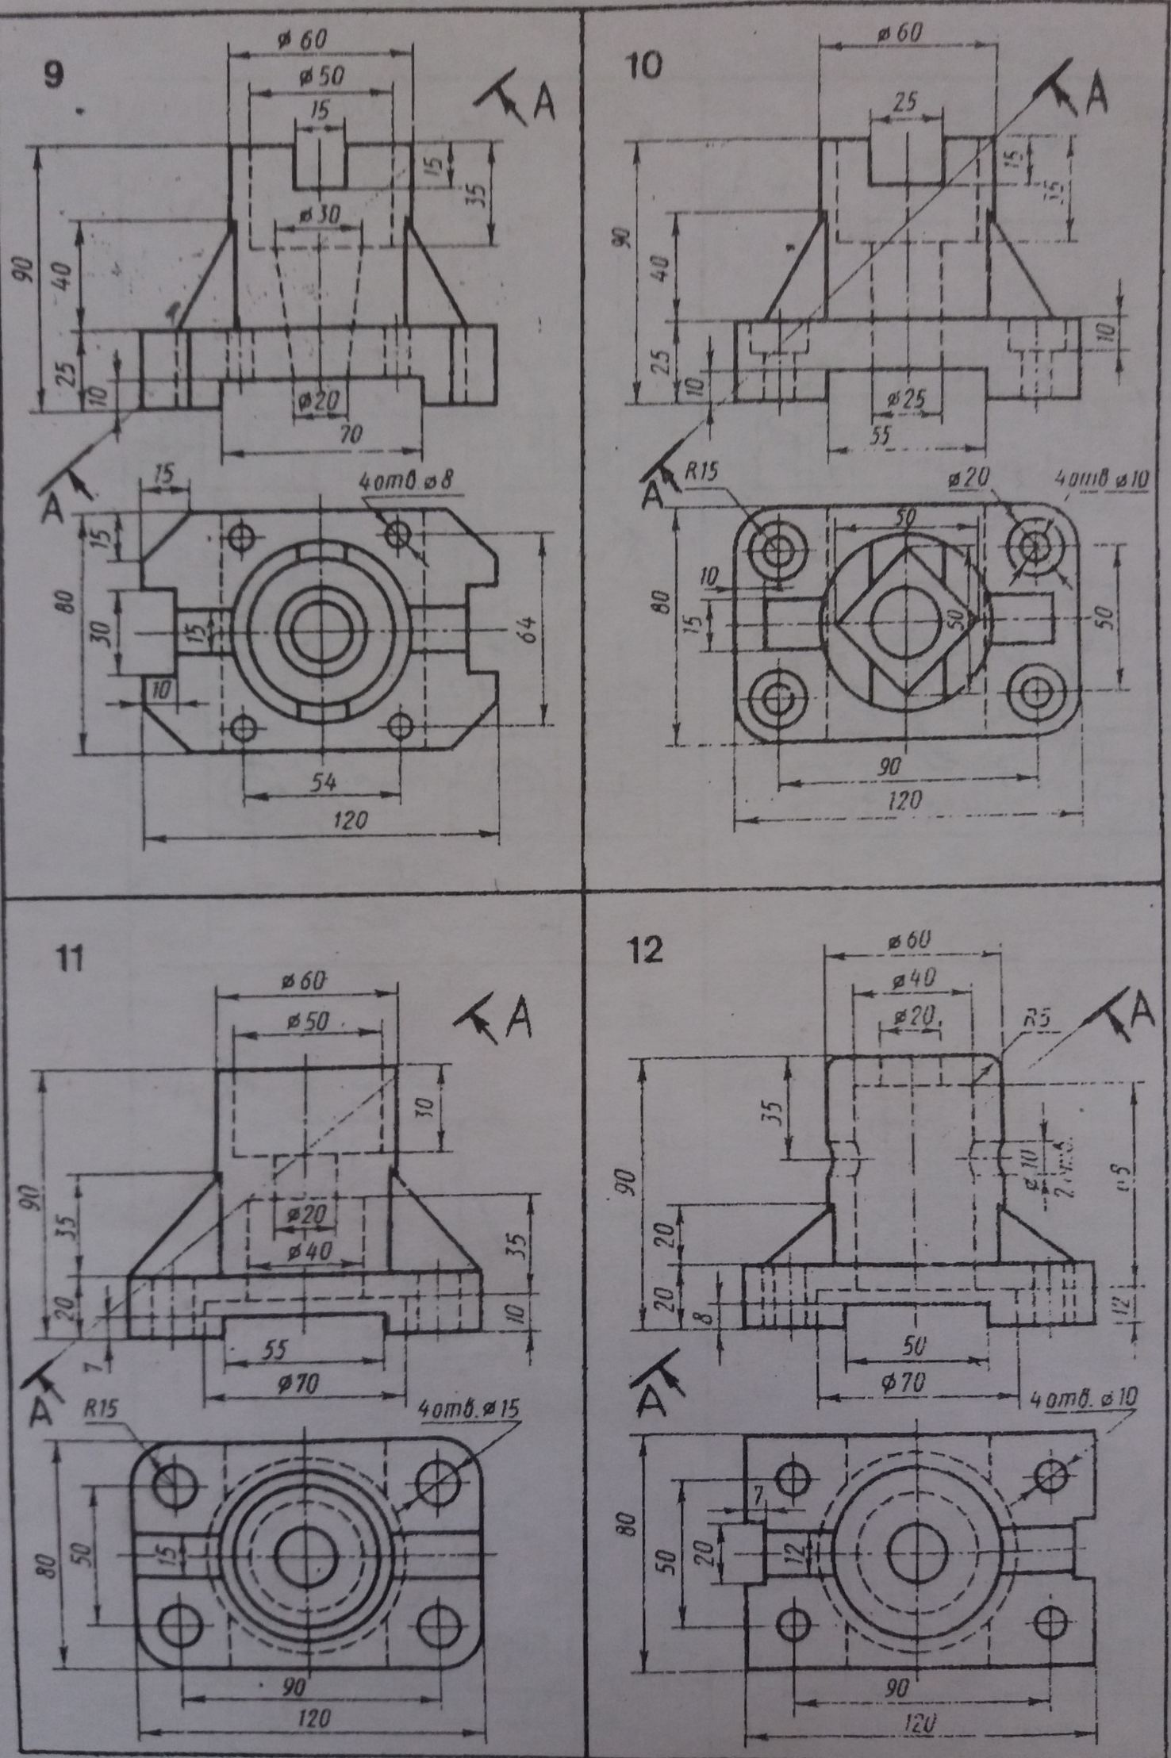
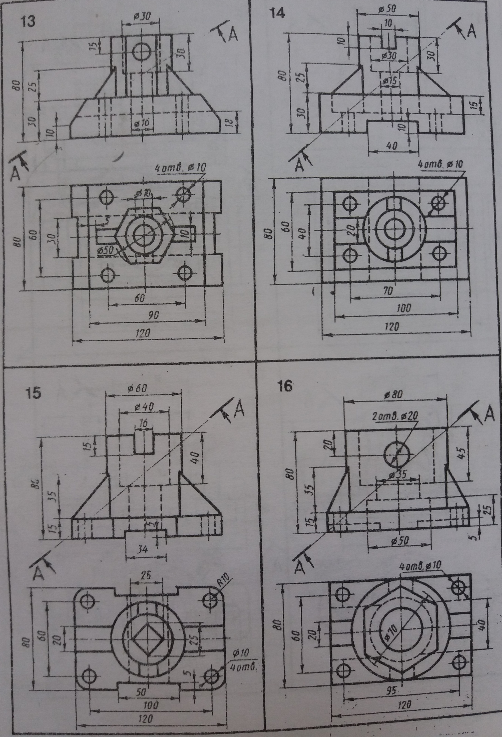
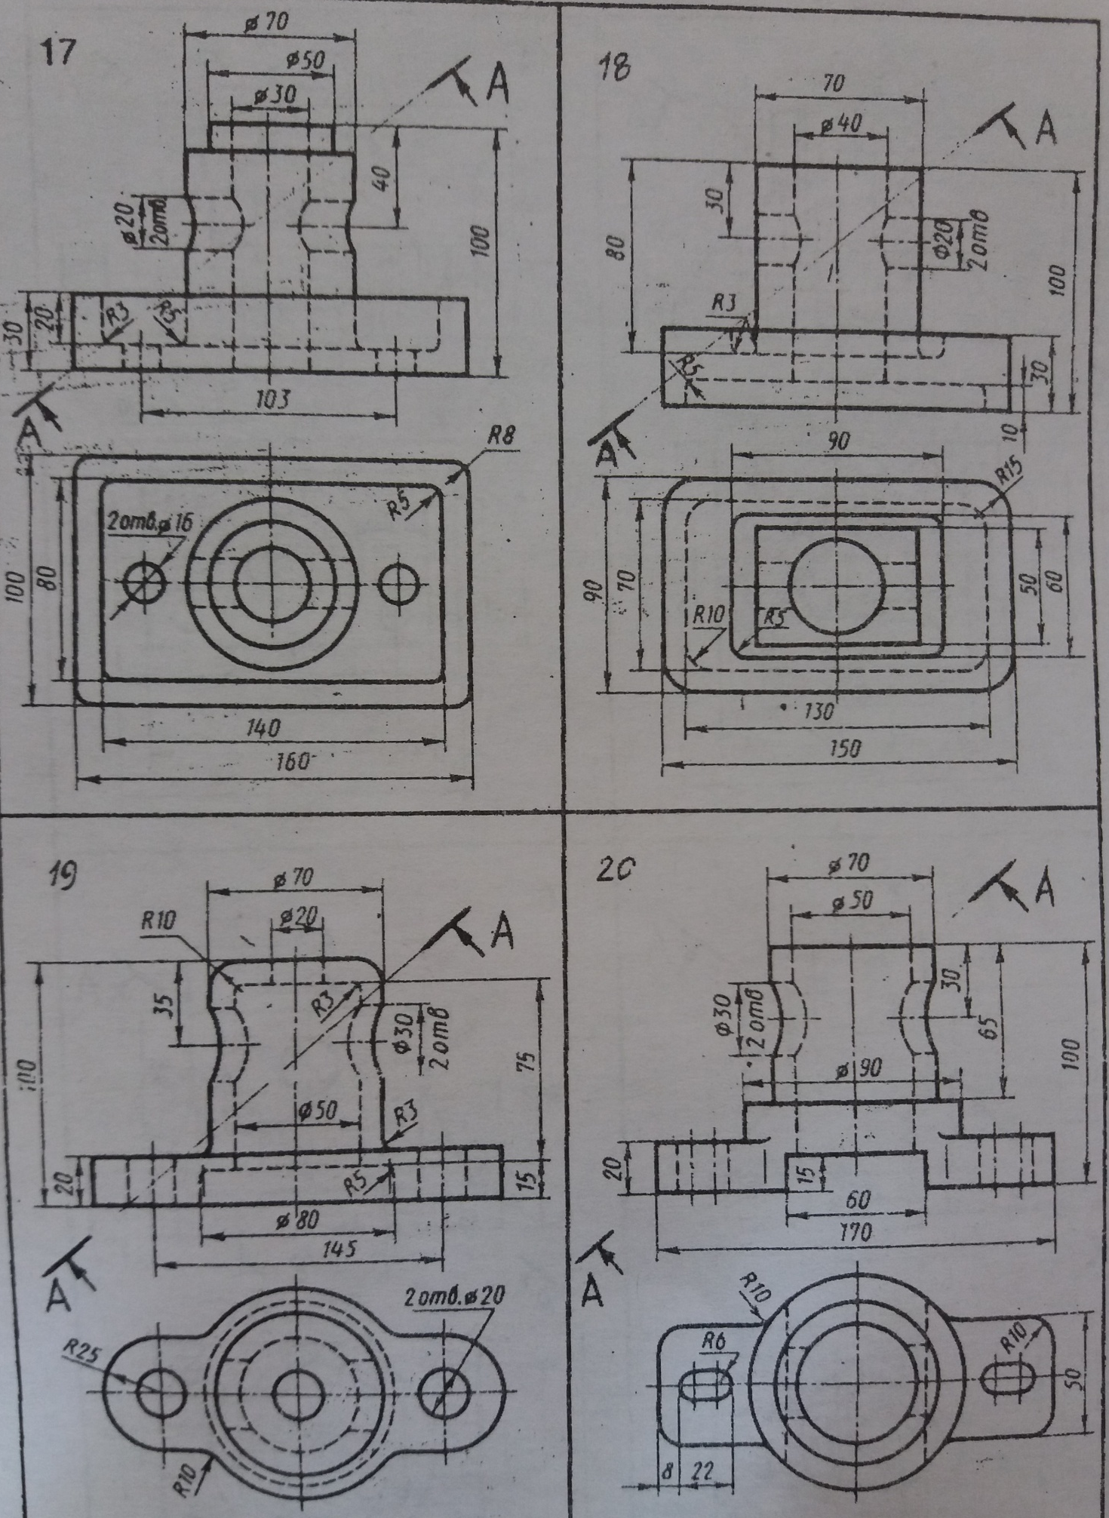
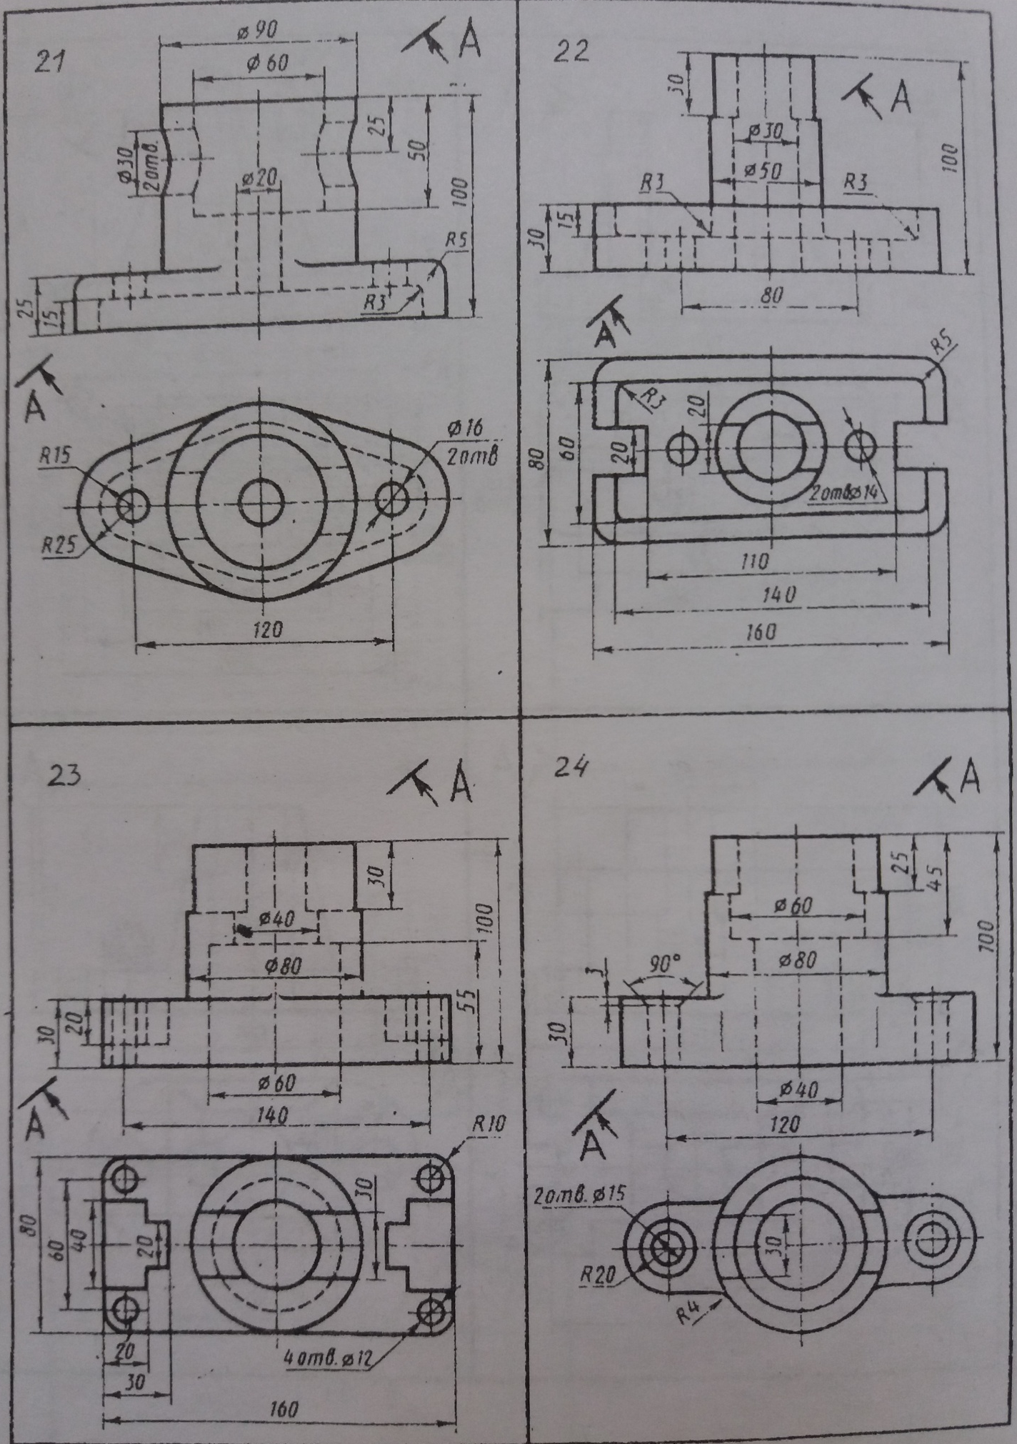

Қосымша Ә

